棉花周报
2010/11/05

◎ 格林郑州研发中心  研发员： 张晓君  联系方式： 0371-65618592  地址：郑州市纬四路东段19号广发大厦11楼 | 目 录  一周市场回顾  - 郑棉凸显强势 突破三万整数关口  - 量化货币政策刺激美棉大幅走高  本周市场新闻与现货调研  - 本周市场信息  - 国内现货市场调研  数据分析  - 净持仓分析  - 仓单压力分析  - 基差分析  技术解盘与趋势研判  - 技术解盘  - 趋势判断  周操作建议  - 操作上，多单分批减仓，切勿盲目猜顶

一. 一周市场回顾
郑棉凸显强势 突破三万整数关口
商品全线暴涨  郑棉减仓涨停 | 本周（11/01-11/05），周五受外盘及国内商品整体暴涨带动，郑棉跳空高开除交割月外其余合约均封于5％涨停，相比其它多数品种增仓涨停，郑棉呈现出减仓大涨格局，五月及九月合约周涨幅均达14%以上。  本周郑棉期市走势成交情况如下：[单位：（价格：元/吨；成交、持仓：手（双边））
  郑棉期货 | 开盘价 | 收盘价 | 涨跌 | 持仓量 | 成交量
  CF1105 | 28020 | 31235 | +3990 | 321420 | 5734416
  CF1109 | 28055 | 31185 | +4005 | 156128 | 2619146
量化货币政策刺激美棉大幅走高
美6000亿刺激经济政策超预期刺激市场 | 本周（11/01-11/05），美棉受销售数据良好及由刺激经济政策引发的美棉贬值等因素支撑强劲上扬。  周NTBOT期货市场成交情况如下：[单位：（价格：美分/磅；成交、持仓：手（单边））]
  NYBOT期货 | 开盘价 | 收盘价 | 涨跌 | 持仓量 | 成交量
  12月份 | 125.80 | 142.10 | +17.47 | 95636 | 85171
  3月份 | 121.01 | 138.26 | +18.42 | 82375 | 76753
二. 一周市场信息与现货调研
市场信息
美联储量化货币政策超预期刺激大宗商品全线走高  美棉销售签约大增，装运下降  全国棉花周转库存情况  新疆籽棉采摘进入后期 | 投资者对美联储周三宣布的6000亿美元量化宽松政策做出积极反应，美元跌破去年12月初以来的水平，引发股市、商品全线大涨，其中谷物上涨2.6%，软商品上涨2.2%，白糖劲升5％之多。白银期货大涨6.2%，创30年新高。黄金期货上涨3.4%，盘中创1384.80美元历史新高。原油期货上涨2.1%，收报每桶86.49美元，创7个月新高。美股周四强劲攀升近2％，几乎挽回了雷曼兄弟倒闭以来所遭受的损失。如之前预期，美联储举措已经成为接下来商品进一步走高的助推器。  据美国农业部报告，10月22日-10月28日美国净签约出口本年度陆地棉127187吨，比前一周大增112%；装运21274吨，与前一周降低22%，比近四周平均值降低20%。该周签约出口本年度皮马棉862吨，装运300吨。中国当周签约进口陆地棉74707吨，为第一买家，也是中国年度以来单周签约量最大的一周，料继续激发投机资金做多兴趣。  截至2010年10月底，内地89家棉花仓库的商品棉周转库存量10吨，环比增加3.2万吨，同比减少2.3万吨。受棉花生长期不利天气影响，产量小幅下降，新棉成熟上市时间推迟，再加上价格快速大幅走高，棉花收购加工企业入市谨慎，部分地区棉农惜售心理增强，今年入库量比往年同期偏低。 从当月各地库存的分布来看，山东存量所占比例将近内地库存量的一半，比例达到49%，较上月增加6个百分点；安徽库存量占9%，较上月下降14个百分点；江苏库存占6%，较上月下降3个百分点。  新疆棉花入库进度快于内地。截至2010年10月底，新疆区内21家仓库商品棉周（中）转库存为40万吨，环比增加37.9万吨。当月，以上中转站点共通过铁路向内地发运棉花10.2万吨，新年度新疆棉发运工作已全面启动。  新疆多数地区籽棉采摘已进入后期，据各团场及地方棉企反映，今年籽棉单产均出现不同程度下降，降幅在15-40%不等。 截止10月31日，全区地方累计收购皮棉78.16万吨，同比下降44.82%，占全区预计产量260万吨的30.06%；籽棉平均收购价在11元/公斤左右，平均品级为2.54左右，平均衣分在39%左右。 截止10月31日，全区地方累计销售皮棉14.08万吨，同比下降5.06%,标准级平均销售价格在24700元/吨-26500元/吨之间。
现货调研
现货价格续涨  期现价差大幅扩大 | 现货方面，本周现货价格情况来看，本周五CCIndex328级棉价格28158元/吨，较上周同期上涨1398元/吨。  新棉方面，新疆南疆棉区，4日籽棉收购最高的已到14.10元/公斤，二级籽棉收购价格在13.6-14.1元/公斤间浮动；农民售棉积极，已采摘的新棉，基本都已交售，家中存棉较少，棉田已开籽棉因采花工短缺，无法采摘交售，棉农有些着急；棉花加工企业基本采取按单收购加工新棉，以规避风险；面对今年1、2级高级棉的稀缺，又有内地企业入疆抢购高等级籽棉。北疆的总体情况是：籽棉基本采摘、交售完毕，棉花加工企业工作重点转向加工销售皮棉。  湖南省，据企业反映，面对突破30000大关的撮合价，籽棉收购价格上涨，衣分34%的4级籽棉价格今天已到12.4元/公斤；籽棉收购市场有抢购现象；加工企业收购数量不大。  湖北省，天门地区，少数已停收的400型企业近两天又重新开收，放量收购，棉贩子也有所增加，市场较乱；广水地区目前可收购的籽棉已不多，收购无法上量，加工企业转向棉花的加工和销售，销售量很小。湖北皮棉现货市场，4级皮棉28000元/吨买卖双方僵持。  山东省，东营地区，今天硬四级花，衣分40%，价格已站上14元/公斤；市场轻度抢购；企业的皮棉销售较好。德州地区，4级花，衣分39%，价格13.7元/公斤。企业收购量小，其原因：一是农民捂棉惜售，据企业估算，棉农家中存棉50%—60%；二是新棉质量差，收购企业开价达不到棉农的预期，棉农不愿交售。  河北省，冀州地区，农民惜售严重，大部分企业因收不到籽棉被迫停收，棉花收购进度受阻；沧州地区，农民交售积极，籽棉几近售罄，企业收购量有限，大约2万—3万吨/天；故城地区，其紧邻山东省，棉价跟着山东涨，但价格涨跌有一天左右的间隔，所以有部分的山东企业和贩子来该地区收棉。但由于价格高，企业和棉贩子都要考虑盈利，基本无哄抬抢收的现象。
三. 数据分析
净持仓分析
截止2010年11月05日，郑棉多头主力持仓185983手，较上日减少7135手；主力空头持仓162932手，较上日增加783手。净多头持仓比率持续降低，关注上方压力
期货仓单压力分析
截止2010年11月05郑商所棉花因现货资源紧缺，目前只有一张仓单， “零库存”为持续上涨提供有力支撑。
基差分析
截止2010年11月05日，郑棉期货近月合约收盘价和中国棉花格指数（328B）基差-3077，期价大幅拉升导致期现价差大幅扩大
四、技术解盘
郑棉主力1105合约周线图
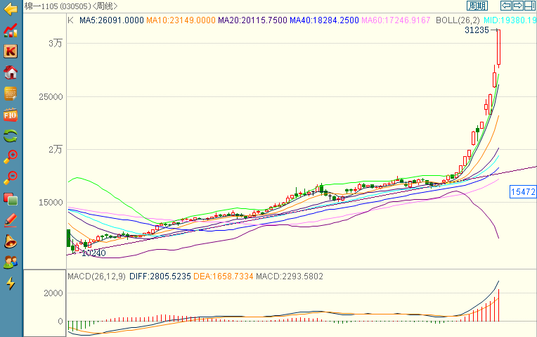
如上图所示, 均线系统来看，中长期均线系统仍然向上发散呈多头排列,多头格局不改；就布林通道来看，两线开口持续扩大，价格上方空间不断打开，并向上突破通道上沿，涨势依旧但需关注上方压力；就MACD指标来看，两线金叉且开口持续放大，红柱逐级变长，整体看涨。
总体而言，中长期整体仍处于上涨格局，整体多头格局未改。
五、趋势研判及操作建议
综上所述，目前从期现价差来看发生了明显的变化：在棉价拉升中期是现货领涨，现货大幅上涨为期价提供有力支撑，期现价差一度出现倒挂，然而目前期价大幅拉升远远超过现货，期现价差回归并迅速扩大，此时应密切关注现货市场能否顺利跟进，若现货不能继续提供支撑将制约期价上方空间。
操作上，多单分批减仓，切勿盲目猜顶，关注期棉仓单变化、资金变动，整个市场资金流向变化。

重要申明：本报告中的信息均来源于公开资料，本公司力求但不保证这些信息的准确性及完整性。本报告谨代表格林期货研发培训中心的观点，投资者需根据情况自行判断，我们对投资者的投资行为不负任何责任。其中观点或陈述可能因时间的变化而变化或与事实不完全一致，如欲了解对该对象最新情况的评述，谨请参阅本公司最近期相关报告。本报告所载信息均为个人观点，并不构成交易建议。
格林期货研发培训中心。版权所有，未经许可，严禁以任何方式将本报告全部或部分翻印和传播”，

